日本の「電力取引市場」の種類と特徴を考える
電力問題研究会第２１テーマ・２０２５／７
毎日のくらしに欠かせない電力、これが一般の商品のように毎日電力市場で売買されていることはほとんど知られていません。電力商品は、発電会社と小売り会社が卸売市場で、また小売り会社が一般消費者との間で種々の電気料金メニューを通して、取引しています（ただし、旧来の大手電力と契約を続ける低圧需要家は従前からの規制料金）。
商品取引は、品薄で少なくなると高価となり、その後供給が増えると価格は安定します。このような市場メカニズムは電力の場合も同様です。
ところが、今年2025年3月24日岡山市の山林火災で四国・中国連系送電線が停止、伊方原発フル運転中の四国電力と関西を繋ぐ紀北直流幹線も作業中だったので、四国エリア内電力が過剰となり、一日を通して1KWH当たり、わずか１銭の最低価格となりました。また2021年1月15日強烈な寒波で電力不足となり、東日本エリアで1KWH当たり252円の高値となりました。
このように電力が取引されている状況について、今回消費者のみなさんに「電力市場」について解説します。

電力市場、誕生当初から寡占のまま
電力自由化以前の10電力体制の時代では、発電・送電・配電・小売りの垂直一貫体制のもとに電気事業者が地域ごとに独占体制を保持し、そのため需要家への供給義務を負っていました。
したがって、複数の事業者が“経済原理にもとづいて電気を取引する場”という「市場」は存在していませんでした。
1990年半ばから徐々に始まった電力自由化により発電部門と小売部門に競争が導入され、卸電力市場と小売電力市場が形成され、電力システム改革に引き継がれていきます。
しかし、旧10電力会社とJ-POWERを含む電源の「発電容量」は、依然として8割を超え、日本の場合取引の優位性は基本構造に変化を与えていません。
よって、本来電気の取引単位は電力量すなわちKWHを基本とし、広く消費する需要家を対象に質と価格が取引の対象になるべきです。
ところが日本の場合、大容量電源が大手に支配されているため、「発電できる能力」としてのKWが取引されるようになり、世界から見ても歪んだ制度になってきました（詳しくは後述の「容量市場」の項参照）。
これに対し、再エネを主とする新電力事業者からも「安定供給と言えば、何をやっても許されるのか」という“錦の御旗”を掲げる政府と旧10電力への批判が拡がっています。

日本の「電力取引市場」のあるべき姿とは
EUでは電力マーケットが繋がっていて（次ページ送電系統図）、正常な電力取引市場となっています。例えば消費者は、「原発の電気はいらない、太陽光や風力による一番安い電気」を選択出来るのです。
つまり「メリットオーダー」が重視されているのです。電力の発電コストや環境価値、系統安定コストを考慮し、社会的コストが低い順に電源を運転する考え方です。
再生可能エネルギーは石油や石炭などの火力発電よりも安いという順序になります。たとえばフランスでも「安くて地元の電気を」で選択されるため、原発の電気が売れない姿となってきています。
「再エネで低価格、原発の電気はいらない、地元の電気がほしい、自由に選択できる」というような、「EU各国で行われているような姿」に向かうべきなのです。
なぜそのようになったのでしょうか。
メリットオーダーの基本概念
メリットオーダーとは、発電原価つまり入札価格が低い順の電源から調達され、電力市場の価格を引き下げる効果を持つ重要な概念です。1kWhを発電するのに必要な費用が低い発電所から順に並べたリストのことです。再生可能エネルギーの導入が進むことで、費用が低い発電方法が増え、全体の電力市場価格を引き下げる効果が期待されています。
あのチェルノブイリ原発事故による欧州の放射能汚染以降、市民社会の地域ごとに、消費者団体・労働運動が各国で立ち上がり、温暖化対策も含め再生可能エネルギーへ政策転換を求める姿に変貌しました。

歴史を改めて振り返る
世界的に高額だった電力料金と日本の財界の願望から出発した「電力自由化」はかなり進んだものの、いまだに「発電、送配電、小売り販売」各事業の資産分離まで進んでいません。
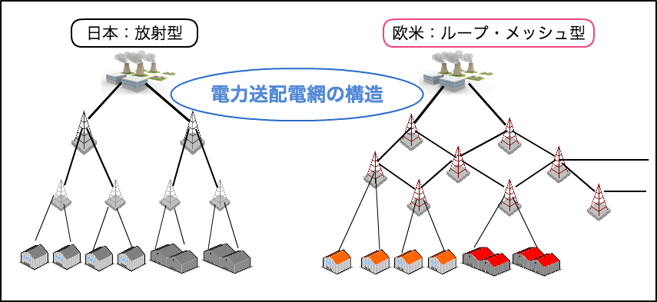
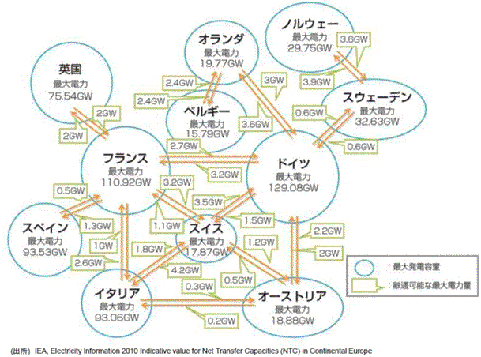
電力自由化前の１０電力体制は高い電気料金による投資で原発だけでなく海岸線の大型火力発電や山奥の大規模ダムによる水力発電、その流通網として長大送電線建設などに没頭してきました。
この経営手法では、投資回収に数十年を要しても、市場さえ独占しておけばその経営は安定だったのです。この保守的経営は数十年間続いたので、新しい技術発展・技術革新は安定投資を妨害し損害を与えるとして電力経営者は二の次としてきました。つまり、大正・昭和時代から送配電システムへの技術の基本は殆ど変わっていません。市民サイドから都会の陳腐化した電力設備を見るだけでも、こうした電力地域独占は、いわば“技術革新の敵”だと言っても過言ではなかったのです。
海外を見るとその比較は歴然、電力体系を根本から見直したデンマークは、「少数大規模発電と集中送電網」から「無数の小規模地域発電施設による分散ネットワーク」へ1980年代から大転換しました。電力自給率も5％だったのが2017年現在120％を超え電力輸出国となりました。今はまだ北海原油・天然ガスに頼っていますが2050年までに化石燃料から完全脱却を国策として決め、消費者も電力業界もこぞってこの方向へ。EU各国やアジアの国もこの方向へ舵を切っています。

いびつな日本の電力市場
日本の「電力市場」が正常に機能せず、失敗している姿の原因は、
- 旧来の大手電力による独占・寡占状態のままであること、
- 外部コスト（例・例えば温暖化対策費、使用済み核燃料の処分処理費、福島事故等による損害費用）などが十分に取引価格に反映していないこと、
- 情報は売り手だけが持っていて、買い手には詳しく知らされない姿となっていること、
なのです。

日本の電力市場さまざま
発電部門と小売部門が取引するのが卸電力市場で、小売部門と需要家が取引するのが小売電力市場であり、いずれもエネルギーとしての電力（kWh）を取引する市場です。

☆日本卸電力取引所（JEPX）
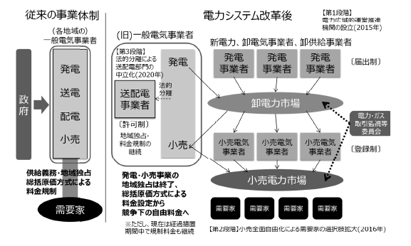
2005年に取引を開始しました。開設している市場は主に、スポット市場、時間前市場、先渡市場の3つです。
現物の電気に関連した商品として非化石価値取引も取り仕切り、ベースロード市場や間接送電権市場もこの取引所で行われています。
東京商品取引所の先物市場でも、このJEPXの取引価格が決済に用いられており、信頼性を高く求められ、電力・ガス取引監視委員会が取引状況の事後検証を行っています。
卸電力の取引は、日本卸電力取引所（JEPX）で運営され、実需給の前日に取引を行う「前日市場（スポット市場）」、当日の発電不調や発電・需要調整の場として、実需給の1時間前までに取引を行う「当日市場（時間前市場）」、将来の特定期間（1年間、1か月、1週間）に受け渡しを取引する「先渡市場」などがあります。
また、小売電力市場は、段階的に自由化され2016年4月に全面自由化されました。
上記の市場に加えて、現在は「ベースロード市場」「受給調整市場」「容量市場」「非化石価値取引市場」が、それぞれの価値に対応して創設され、運用されています。

☆「ベースロード市場」は、正常な取引を歪めているので廃止すべき
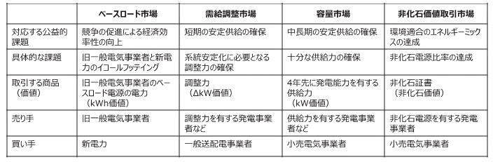
再生可能エネルギー発電を中心とする中小の新電力にとっては、手持ちの電源発電容量が少ないため、大手電力の減価償却が完了している大規模発電を市場に供出を求めていました。この不満を利用して作られた「市場」で、石炭火力・大規模水力・原子力などを持つ大手電力などにベースロード電源の電気の供出を義務づける制度。買い手となる新電力は落札した量（KW）を24時間365日切れ目なく購入し続けます。そのため電気が余る場合は、スポット市場への転売は認められています。取引回数は年4回程度で、北海道、東日本、西日本の3エリアに分けて行われています。

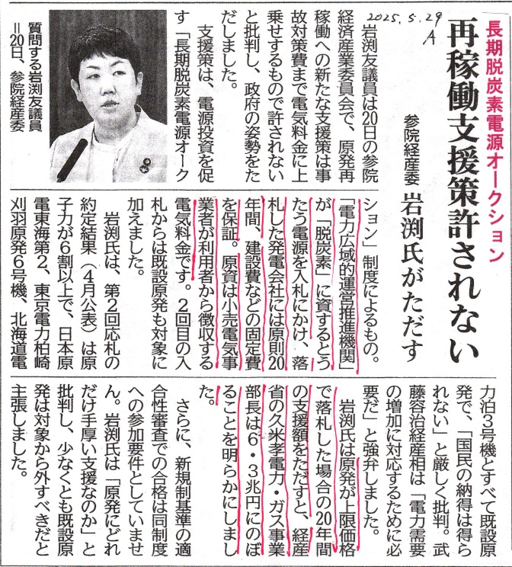
☆「容量市場、ならびに長期脱炭素電源オークション」は廃止すべきです
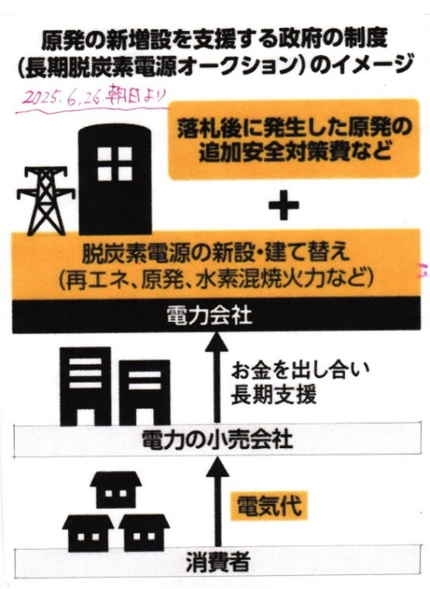
大容量の原発・化石燃料発電所を維持するため2020年に造られたもの。取引は通常電力量KWHで行われるが「いざというときに発電できる能力、発電設備の容量KWに対して対価を支払う」という大手電力資本の欲求から造られた制度。当初のねらいだった新規電源開発に繋がらなかったので、2024年に新たに「長期脱炭素電源オークション（長期オーク）」が追加されました。
OCCTO(電力広域的運営推進機関)の最新情報では、4年先の2028年に大手電力の“儲け”となる額は、送配電会社から1585.8億円（託送料等に転嫁）、小売電気事業者から17113．6億円（消費者の電気代で回収）となりました。
本来発電所所有の大手電力会社の改良工事計画などで、自力で延命させるものを、消費者に負担させるという極めて悪質なもの。多くの環境団体や新電力が「廃止を要求」しています。
また「長期オーク」を使い、例えば50万㎾の石炭火力発電所に10万㎾のアンモニア混焼設備を落札した発電業者には、20年間で1489億円が支払うことに。これで温存される石炭火力発電所は３ケ所５基（苫東厚真、神鋼1・2号、碧南4・5）となっています。
７月２２日関電発表による美浜原発新増設建設費もこれを使い、消費者の電気代負担も含めることになります。

